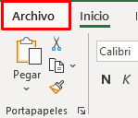
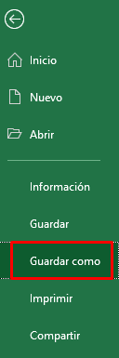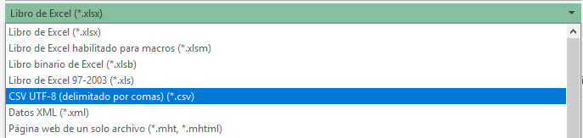
“Guardar como”
Para obtener un archivo .CSV, desde Excel ir a “Archivo”,

Y seleccionar “delimitado por comas”.
Recuerde que los datos a incluir son:
- Contrato | - Fijación | - Kilos | - Mail

Siendo Mail aquella casilla de correo a la que se notificarán los resultados de carga. Sólo se tomará de la primer línea.

